Classe :
Numéro de groupe :
Noms des membres du groupe :

Mission 4 : Quelles sont les contraintes que nous avons pu résoudre ?.

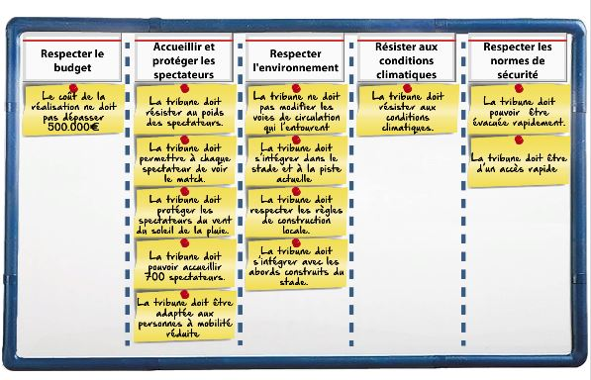

Question 14/14 : Quelles sont les contraintes que nous avons pu résoudre ? (lister les contraintes et placer une capture d'écran des contraintes sélectionnées )

